Fragenkatalog Studer
- Welche drei Hauptaufgaben lassen sich durch den Einsatz von Verbindungselementen grundsätzlich erfüllen?
- Definition der Lage der Einzelteile (Geometrie)
- Übertragung von Kräften und Momenten zw. den Einzelteilen (Statik, Kinetik)
- Übertragung von Bewegungen zw. den Einzelteilen (Kinematik)
- Nach welchen vier Kriterien lassen sich die Merkmale von Bauteilverbindungen systematisch einteilen?
- Beweglichkeit
- Lösbarkeit
- Wirkprinzip
- Werkstoffpaarung
- Nennen Sie je ein Beispiel für:
- Lösbare Verbindung
- Schnappverbindung
- Schraubverbindung
- Bedingt lösbare Verbindung
- Pressverbindung
- Schraubverbindung mit Direktverschraubung
- Unlösbare Verbindung
- Filmgelenke
- Schweissverbindungen
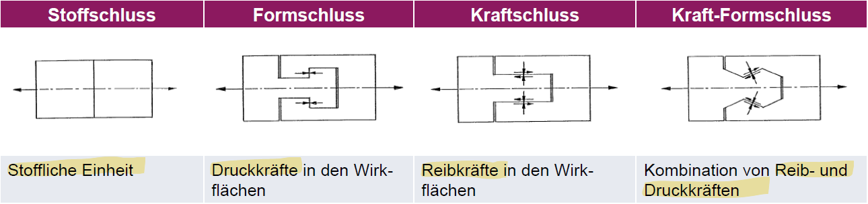
- Auf welche vier unterschiedliche Wirkprinzipien lässt sich die Art des Zusammenhalts zurückführen?
- Wie lauten die vier charakteristischen Merkmale der folgenden Verbindungselementen?
- Schnappverbindung sind:
- feste oder teilweise bewegliche,
- lösbare oder unlösbare,
- form- oder kraftschlüssige Verbindungen
- mit homogener oder heterogener Werkstoffpaarung.
Wirkprinzip: Ineinanderrasten von Hinterschnitten an elastisch federnden Elementen
- Filmgelenk
- teilweise beweglich
- unlösbar
- stoffschlüssige Verbindungen
- naturgemäss mit homogener Werkstoffpaarung
Wirkprinzip: Gelenkrille mit stark verjüngtem Querschnitt im Vergleich zu den angrenzenden Formteilpartien.
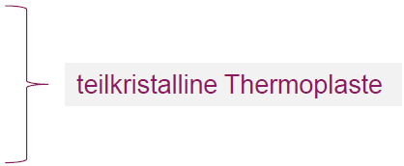
- Pressverbindung
- hohe Steifigkeit
- hohe Dehnbarkeit
- gutes Rückstellvermögen
- geringe Kriechneigung
- ausreichende Adhäsion zum Fügepartner (Haftreibung)
- Nenne Sie drei bis vier wichtige Konstruktionshinweise für eine beanspruchungsgerechte Schnapphakenauslegung.
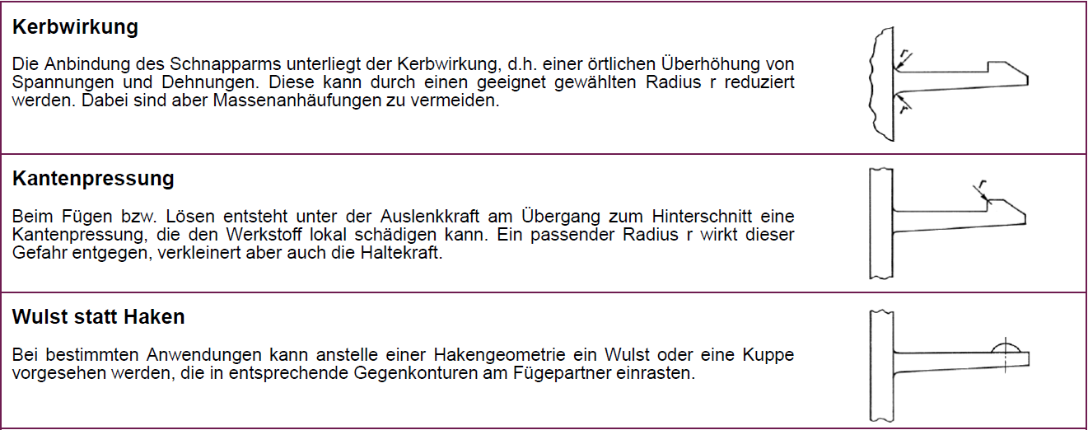
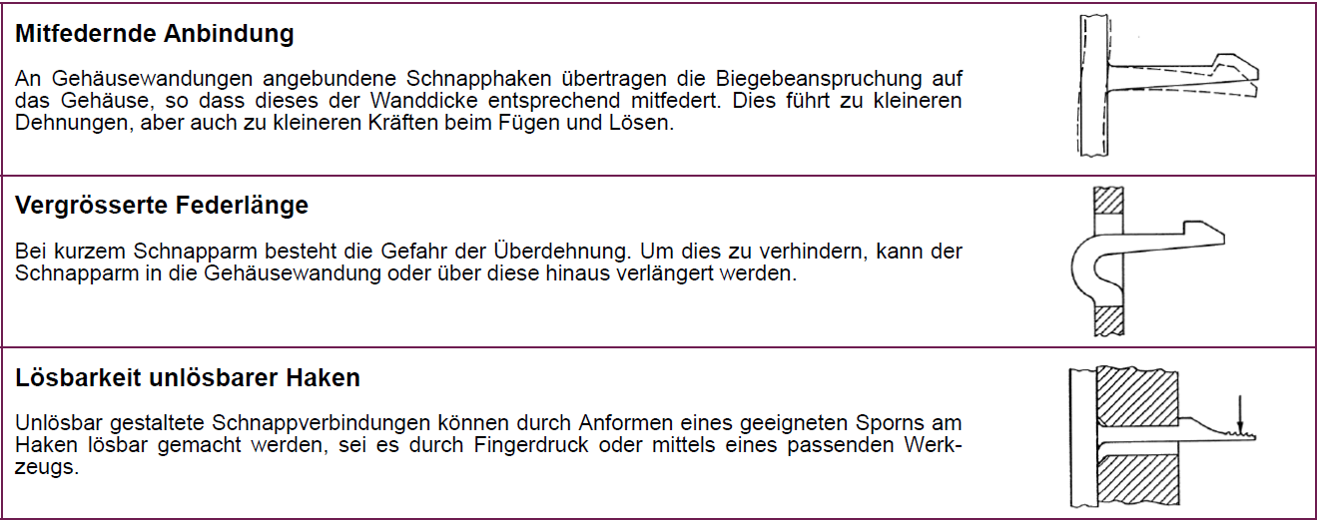
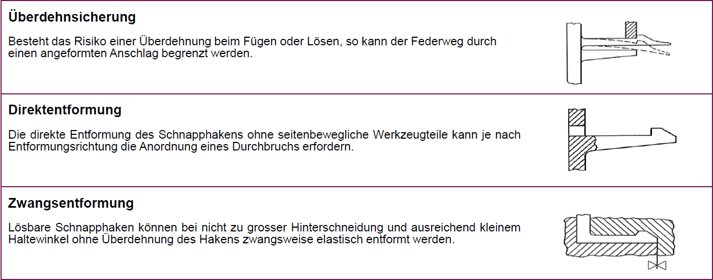
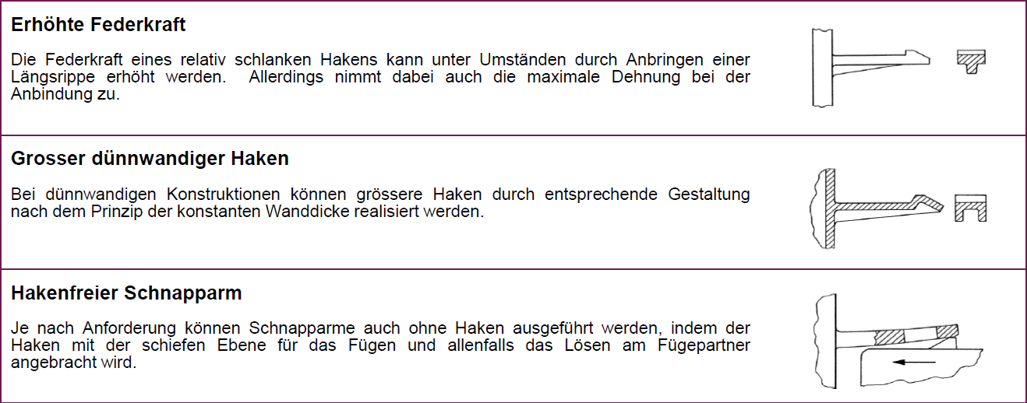
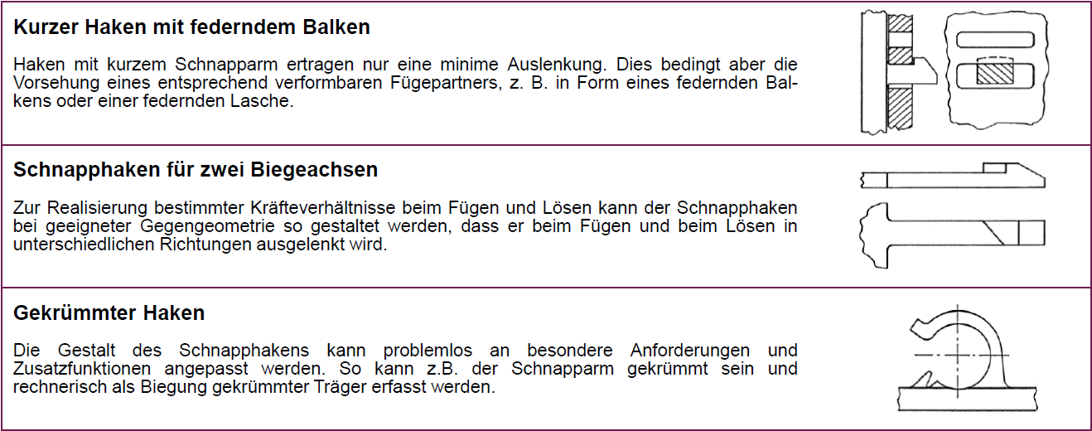
- Worin besteht das Wirkprinzip eines Filmgelenkes?
Gelenkrille mit stark verjüngtem Querschnitt im Vergleich zu den angrenzenden Formteilpartien.
- Welchen werkstofflichen Anforderungen unterliegt die Materialauswahl für Filmgelenke?
- Hohe Bruchdehnung
- Hohe Zähigkeit gegenüber der Rissausbreitung
- Hohe Biegewechselfestigkeit
Ideale Werkstoffe: Vorzugsweise teilkristalline, wie PE und PP (weniger POM, PA, PBT und PET)
- Nennen Sie zwei nachteilige Eigenschaftsmerkmale von Pressverbindungen.
- abnehmender Kraftschluss infolge Spannungsrelaxation
- relativ enge Toleranzen
- Welche Grundformen unterscheidet man bei Pressverbindungen?
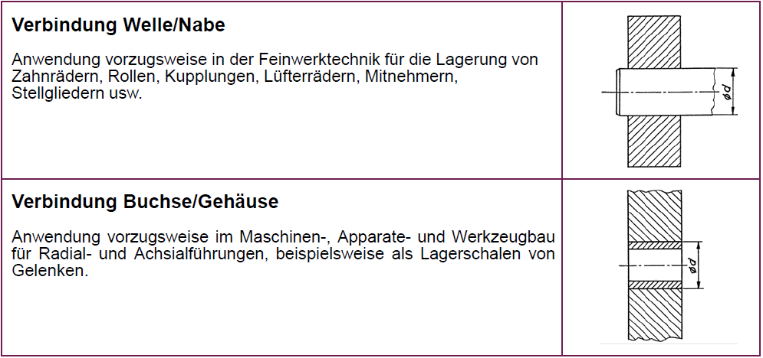
- Welche Werkstoffkennwerte/-parameter beeinflussen das Kraftübertragungsverhalten einer Pressverbindung? Nennen Sie vier!
- Kurzzeit-Elastizitätsmodul: Werkstoffsteifigkeit beim Fügen
- Relaxationsmodul: Spannungsverlust über Betriebsdauer
- Zulässige Dehnung: Schädigungsfreie Dehnbarkeit der Kunststoffe
- Querkontraktionszahl: Querkontraktionsverhalten der Werkstoffe
- Haftreibung: Reibungsverhältnisse zwischen den Oberflächen der Fügepartner, Belastbarkeit
- Wärmedehnzahl: Ausdehnung bei schwankenden thermischen Verhältnissen
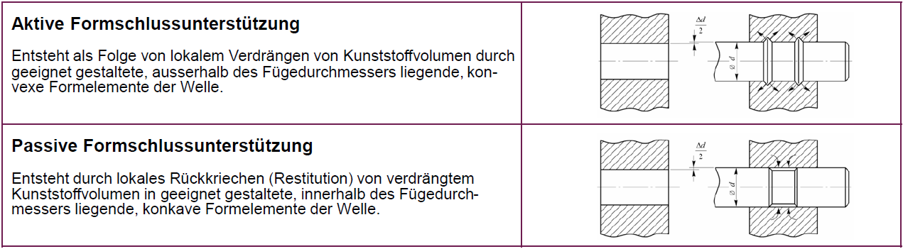
- Mit welchen beiden Massnahmen kann der zeitlichen Relaxation bei Pressverbindungen entgegengewirkt werden?

- Die Fügekraft einer Schnapphakenverbindung lässt sich durch geometrische und werkstoffliche Massnahmen stark beeinflussen.
- Nennen Sie geometrische Massnahmen, um die Fügekraft zu beeinflussen.
- Geometrische Abmasse des Schnapphakens
- Länge des Hakens
- Biegelänge des Schnapphakens
- Anbringen von Längsrippen
- Nennen Sie werkstoffliche Massnahmen, um die Fügekraft zu beeinflussen.
- Idk Vielleicht Dehnungseigenschaften
- Idk Vielleicht E-Modul, Steifigkeit und Widerstand
- Idk Vielleicht Molekulare Struktur, teilkristallin / Amorph, Vernetzung
- Idk
- Welche Ziele verfolgen Sie grundsätzlich bei der Dimensionierung der Schnapphaken und welche Überlegungen stellen Sie dabei an?

- Was gilt es bei der Schnapphakenanbindung zu berücksichtigen?
Vielleicht: Folie_Formeln_Verbindungen S9
Geometrie und Kräfte beim Fügen (L-Förmiger Schnapphaken)
Geometrie und Kräfte beim Lösen ( U-Förmiger Schnapphaken)

Oder: S12
Kategorisierung der Anbindung in Typ A und B wegen Kerbwirkung

- Warum ist es schwierig bei den Filmgelenken das erforderliche Biegemoment analytisch zu berechnen?
Weil es schwierig ist, die Länge des Filmgelenkes (Ersatzlänge) zu bestimmen.
- Bei Pressverbindungen lassen sich die resultierenden Axialkraft- und Drehmomentübertra-gungen durch geometrische und werkstoffliche Massnahmen stark beeinflussen.
- Nennen Sie geometrische Massnahmen, um die Kraftübertragung zu erhöhen
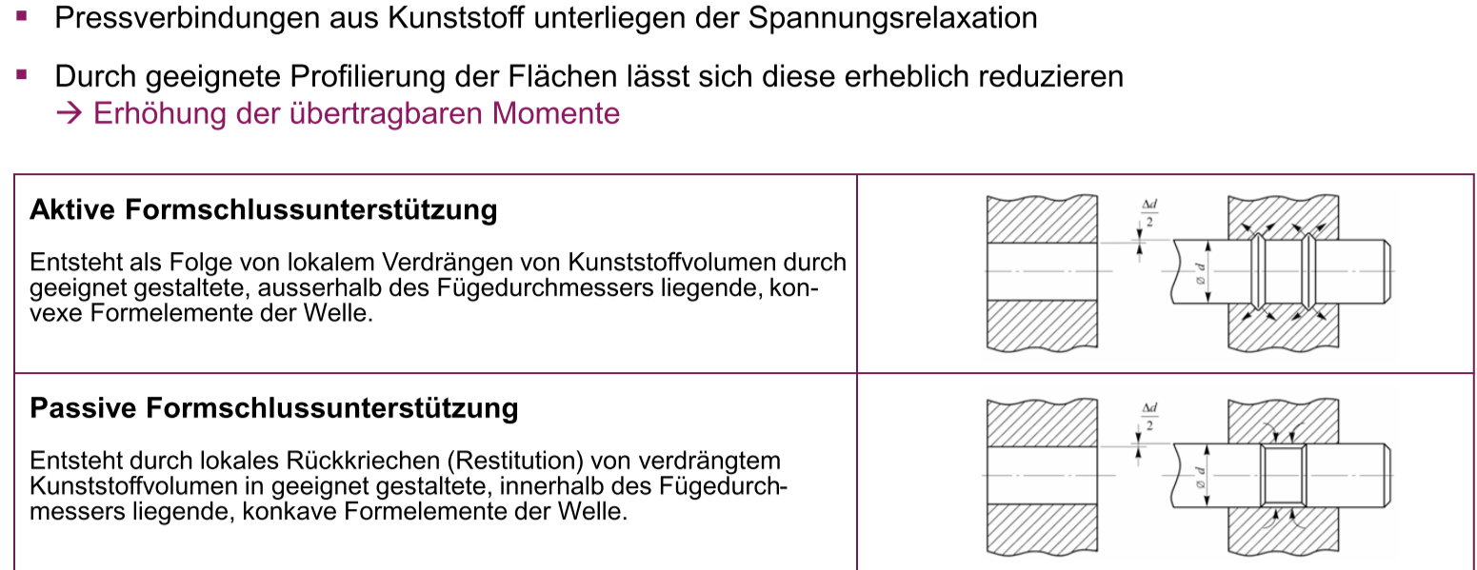
- Nennen Sie werkstoffliche Massnahmen, um die Kraftübertragung zu erhöhen

- Welche beiden wesentlichen Fragestellungen gilt es mit Hilfe der Kenntnisse der Werkstoffmechanik grundsätzlich zu beantworten?
- Wie ist die Kraft-Deformungs-Relation -> Funktionserfüllung der Konstruktion
- Wie ist die dabei vorliegende innere Beanspruchung -> Werkstoffbeschädigung
- Worauf beruht die ausgeprägte Beanspruchungssensitivität der Kunststoffe?
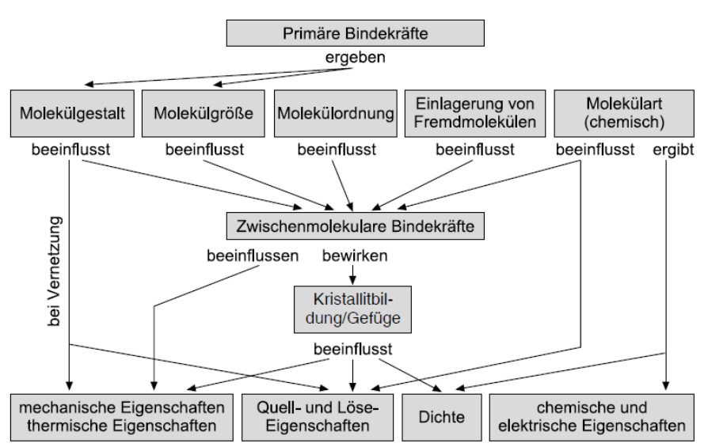
- Auf welche Beanspruchungen reagieren unvernetzte Kunststoffe besonders sensibel?
Auf thermische Beanspruchungen.
- Erläutern Sie die Vorgehensweise bei der experimentellen Quantifizierung des mechanischen Verhaltens der Kunststoffe?
idk

- Welche Experimente werden üblicherweise zur Quantifizierung folgender Eigenschaften eingesetzt und welches sind die zugehörigen Eingangs- bzw. Messgrössen?
 | Experiment(e) | Input | Variationsgrössen
Impactverhalten | Schnellzerreissversuch  Durchstossversuch | Dehngeschwindigkeit  Fallhöhe  Temperatur | Dehngeschwindigkeit  Temperatur  Prüfkörper (Durchstossversuch)
Kurzzeitverhalten | Zugversuch | Dehngeschwindigkeit  Temperatur | Dehngeschwindigkeit  Temperatur
Langzeitverhalten | Kriechversuch | Spannungssprung  Temperatur | Zeit (nicht beeinflussbar)  Temperatur  Spannungshöhe
Langzeitverhalten | Relaxationsversuch | Dehnungssprung  Temperatur | Zeit (nicht beeinflussbar)  Temperatur  Dehnungshöhe
Dynamisch-  zyklisches-  Verhalten | Schwingversuch | Dehnungs- oder Spannungsamplitude  Belastungsfrequenz  Temperatur | Amplitude (Spannung/Dehunung)  Belastungsfrequenz  Temperatur  Ggf. Beanspruchung (Zug, Biegung oder Torsion)

- Wie erfolgt üblicherweise die Dehnungsmessung beim Schnellzereissversuch und weshalb?
Optisch über Kameras (Videoextensometer), weil der Test zu schnell geht, um eine physische Dehnmessung durchzuführen.
- Welche Störgrössen bzw. physikalischen Effekte können das Messergebnis beim Schnellzereissversuch beeinflussen?
- Schwingungen im Prüfaufbau
- Temperatur
- Abzugsgeschwindigkeit

- Wie äussert sich eine Zunahme der Beanspruchungsgeschwindigkeit beim Schnellzerreiss-versuch hinsichtlich des Antwortverhaltens?
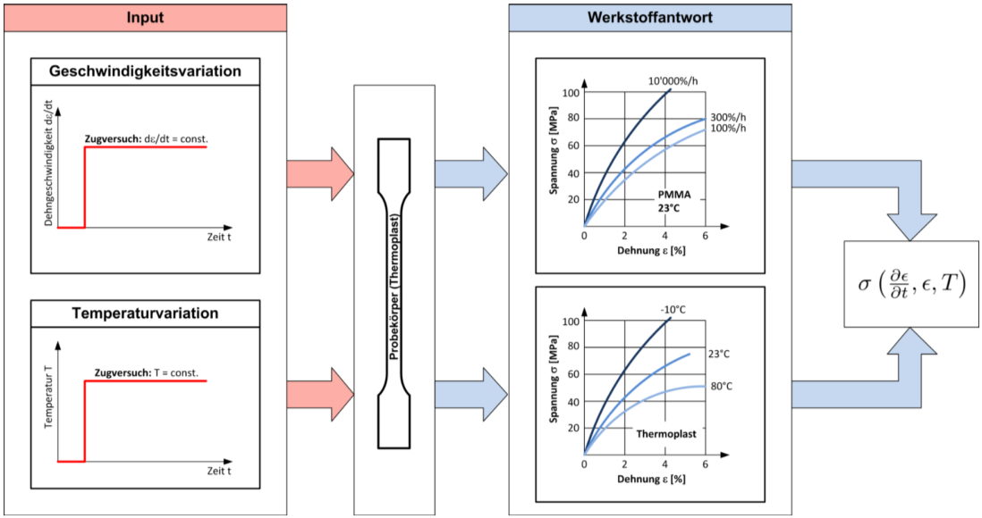
- Was versteht man unter dem im Schnellzereissversuch ermittelbare Energiegrenzwert und wozu kann dieser in Zusammenhang mit der Bauteilauslegung eingesetzt werden?
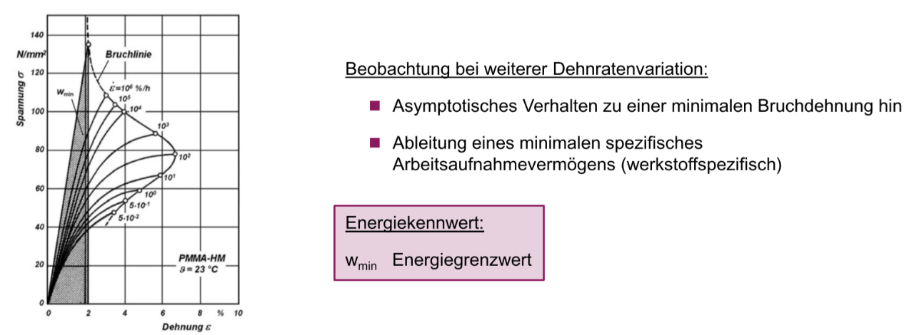
- Beim Kurzzeitzugversuch wird nach Norm eine definierte Abzugsgeschwindigkeit der Traverse vorgegeben. Weshalb ist dadurch die Vergleichbarkeit unterschiedlicher Kunststoffe nicht zwingend gewährleistet und was müsste unternommen werden, um die Vergleichbarkeit herzustellen?
idk
- In welche drei Gruppe lässt sich das Antwortverhalten der Kunststoffe im Kurzzeitzugversuch einteilen?
a) spröde Werkstoffe
b) c) zähe Werkstoffe mit Streckgrenze
d) e) zähe Werkstoffe ohne Streckgrenze
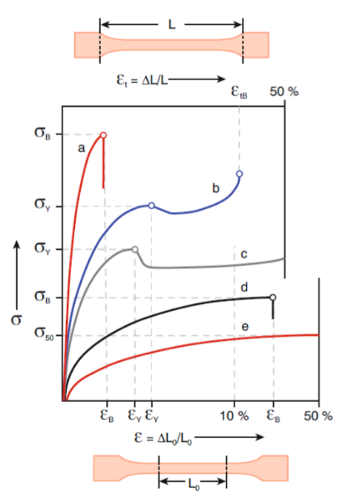
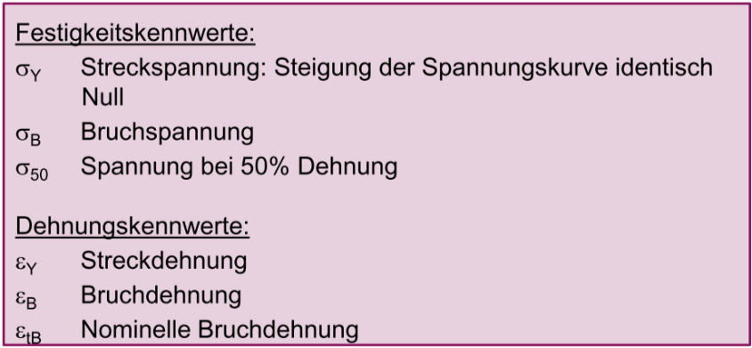
- Welches sind wichtige Spannungs- und Dehnungskennwerte aus dem Kurzzeitzugversuch?
- Weshalb sind Spannungs- und Dehnungskennwerte oberhalb der Streckgrenze jeweils mit Vorsicht zu geniessen? (Nennen Sie mind. 2 Gründe)
- Relaxation
- Idk
- Idk
- Idk
- Was wird im Kurzzeitzugversuch effektiv gemessen und wie werden daraus die Spannungs- und Dehnungswerte generiert?
Die Längenänderung im Vergleich zur Ausgangslänge.
- Wie wird aus den Spannungs- und Dehnungswerten der Zug-E-Modul bestimmt?
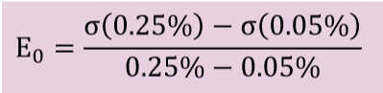
- Vergleicht man von PE-HD und PMMA den Einfluss der Beanspruchungsgeschwindigkeit auf das Spannungs-Dehnungs-Verhalten bei Raumtemperatur, dann fällt auf, dass bei PE-HD eine viel höhere Beanspruchungsgeschwindigkeitssensitivität vorliegt. Worin liegt die Ursache hierfür?
Bei PMMA liegt die Glasübergangstemperätur bei ca 60°C und bei PE-HD liegt sie bei unter RT. Somit sind bei PE-HD die amorphen Bereiche bereits relaxiert.
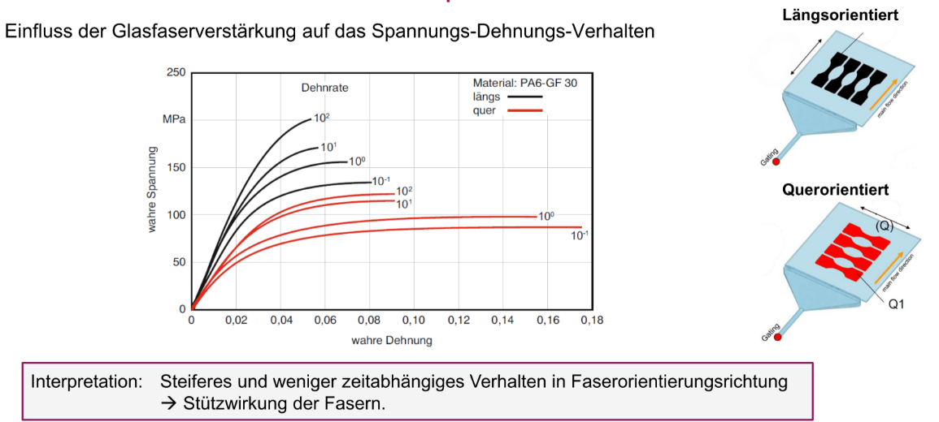
- Wie verändert sich das Spannungs-Dehnungs-Verhalten bei (kurz)glasfaserverstärkten Kunststoffen in und quer zu Faserrichtung hinsichtlich Steifigkeit und Bruchdehnung? Worauf ist dies zurückzuführen?
- Durch welche drei Schädigungsstufen wird das Versagensverhalten der Kunststoffe charakterisiert?
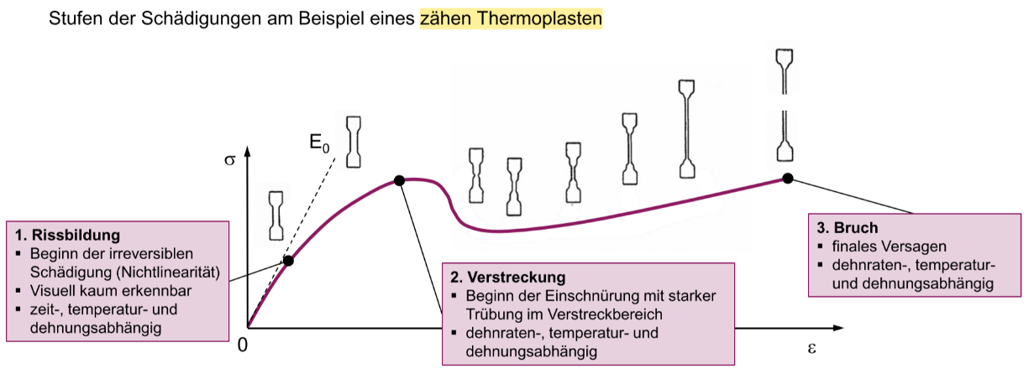
- Was versteht man unter der Fliess- und was unter der Fliessgrenzdehnung und welche Schädigung wird damit abgegrenzt?
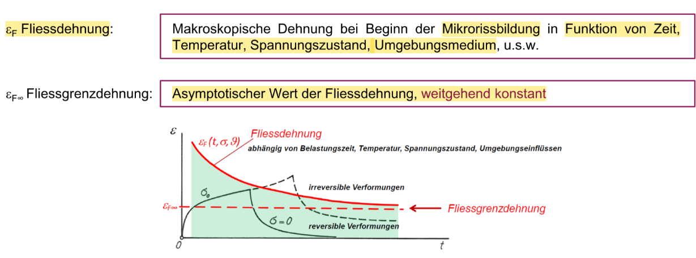
- Wie lässt sich die Fliessgrenzdehnung experimentell ermitteln?
- Lichtstreuexperimente bei transparenten Kunststoffen
- Ultraschallprüfverfahren
- Worin unterscheidet sich das mechanische Verhalten der Elastomere im Vergleich zu den Thermoplasten und worin ist dies begründet?
Elastomere: -weitmaschiger vernetzt als Thermoplaste
-ZMK sind kleiner als bei Thermoplasten
-Flache nicht lineare Dehnungskurve
-Bleibende Dehnung (Konditionierung)
Thermoplaste haben nach Dehnung wieder eine «fixe» Vernetzung
- Ungefüllte Elastomere weisen üblicherweise ein ausgeprägt entropieelastisches Verhalten auf. Worauf lässt sich dies zurückführen und wie ändert sich demgemäss die Steifigkeit bei zunehmender Temperatur?
Mit den Begriffen Entropieelastizität oder Gummielastizität bezeichnet man die für Polymere charakteristische Eigenschaft, nach einer Verformung, die auf Streckung von ganzen Makromolekülen oder Molekülsegmenten beruht, wieder in den entropisch günstigeren Knäuelzustand zurückzukehren.
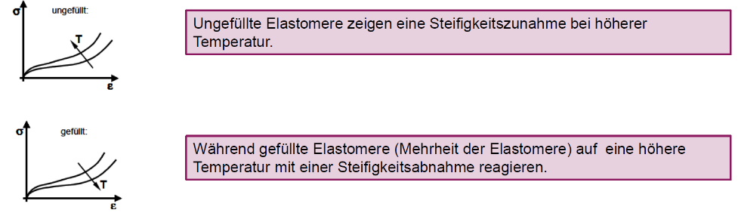
Die Elastomere streben einen möglichst entropischen Zustand (maximale Unordnung) an. Da sie bei der Dehnung verstreckt werden, wollen sie, wenn sie losgelassen werden wieder in den entropischen Zustand zurückkehren.
- Das mechanische Verhalten der Duroplaste wird massgebend durch den Vernetzungsgrad bestimmt. Wie korreliert der Vernetzungsgrad mit der Belastbarkeit und dem zeitlichen Verhalten der Duroplaste?
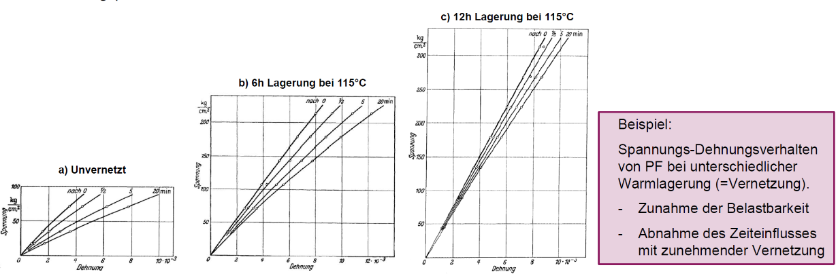
- Mit welcher Vorrichtung (Beschreibung des Versuchsaufbaus) wird üblicherweise das Langzeitverhalten der Kunststoffe ermittelt und aus welchen Messgrössen wird daraus der Kriechmodul ermittelt?
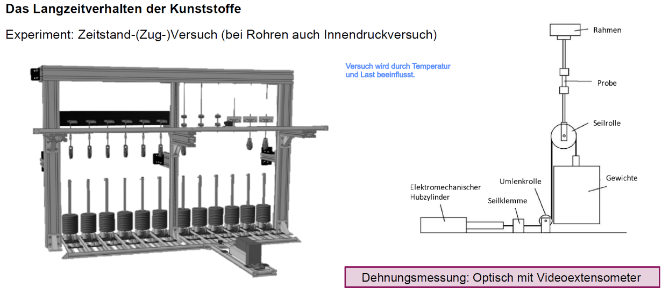
Der Kriechmodul ist ein Mass für die zeitlich abnehmende Werkstoffsteifigkeit. Das Kriechmodul ergibt sich durch das Verhältnis der aufgebrachten Spannung zur momentanen Dehnung.
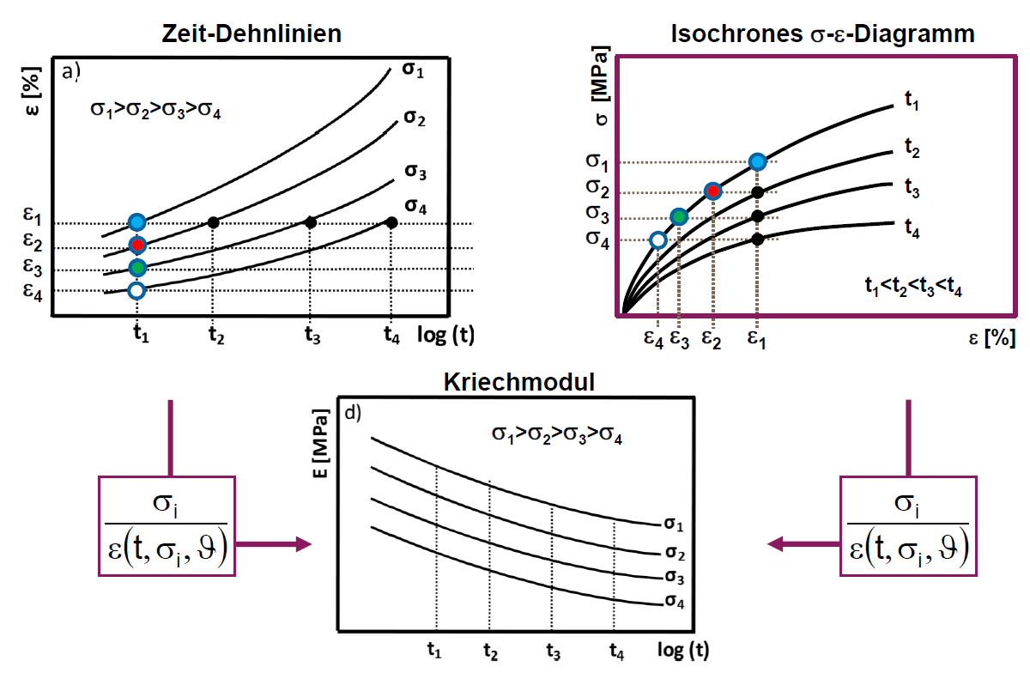
- Wie lässt sich mit den im Langzeitversuch ermittelten Zeit-Dehn-Linien ein isochrones Spannungs-Dehnungs-Diagramm erzeugen?
- Was wird in einem isochronen Spannungs-Dehnungs-Diagramm dargestellt und wozu ist dies bei der Bauteilauslegung nützlich?
Die Zugspannung und die Dehnung bei verschiedenen Belastungszeiten. Dies ist nützlich für die Berechnung des Kriechmoduls und somit für das Langzeitverhalten des Kunststoffbauteils.
- Welche charakteristischen Kriechbereiche unterscheidet man und wodurch sind diese charakterisiert?
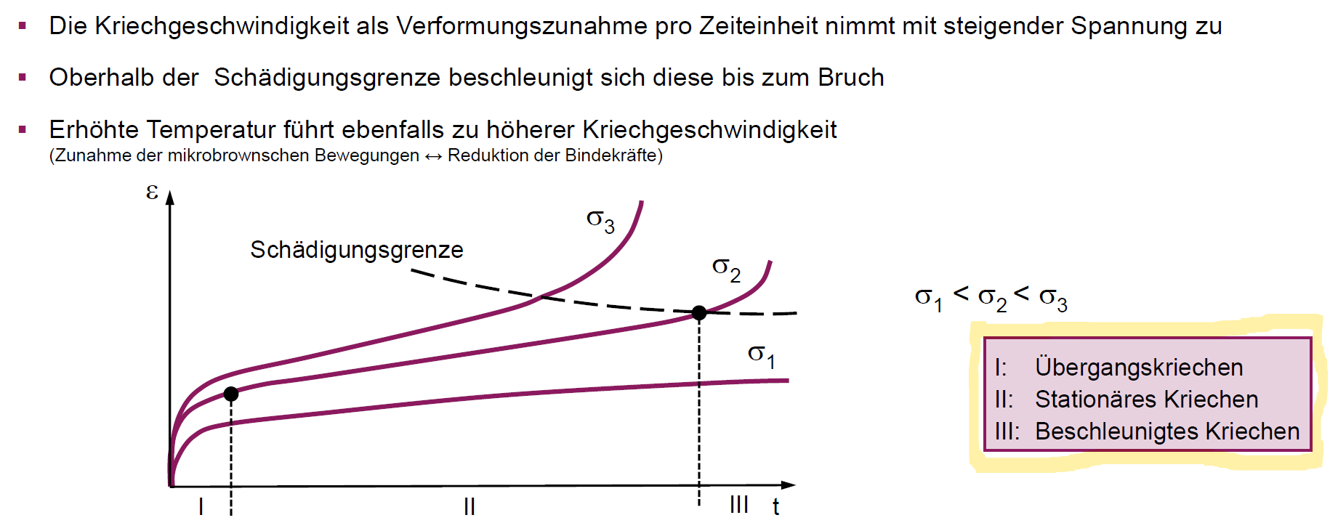
- Die experimentelle Ermittlung des Relaxationsmoduls wird im Vergleich zur Ermittlung des Kriechmoduls deutlich seltener praktiziert.
- Was ist der Grund dafür?
Messtechnisch aufwändiger im Vergleich zum Kriechen.
- Was versteht man unter dem Relaxationsmodul bzw. wie wird dieser messtechnisch ermittelt?
Relaxation ist definiert als Spannungsabnahme in Funktion der Zeit bei konstanter Verformung und kann im Spannungsrelaxationsversuch gemessen werden.
- Welche Näherung kann bei Vorliegen eines Kriechmoduls vorgenommen werden und was muss dabei beachtet werden?
Zugrelaxationsmodul E_{R} = Zugkriechmodul E_{C} wenn die Dehnung unterhalb der Schädigungsgrenze liegt: $ε≤ε_{F∞}$
- Das Langzeitverhalten von Kunststoffrohren wird üblicherweise nach einem speziellen Prüfverfahren ermittelt.
- Welches Prüfverfahren kommt hierbei zu Anwendung?
Zeitstandinnendruckversuch
- Welcher wichtige Werkstoffkennwert wird bei diesem Verfahren ermittelt?
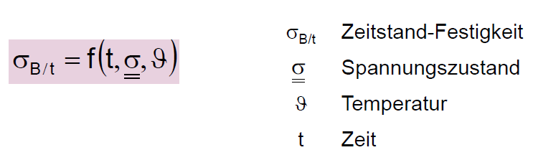
Zeitstandfestigkeit:

- Wie verändert sich der Kennwert und das Schadensbild mit zunehmender Belastungszeit?
Aufgrund des thermooxidativen Abbaus entstehen mit zunehmender Zeit immer weitere Bereiche mit Rissen
- Welchen Einfluss hat dabei die Temperatur?
Je höher die Temperatur, desto schneller versagt der Kunststoff und desto weniger Tangentialspannung hält er aus.

- Das dynamisch-zyklische-Verhalten der Kunststoffe wird üblicherweise mittels Schwingversuch (Dynamisch-Mechanische-Analyse DMA) ermittelt.
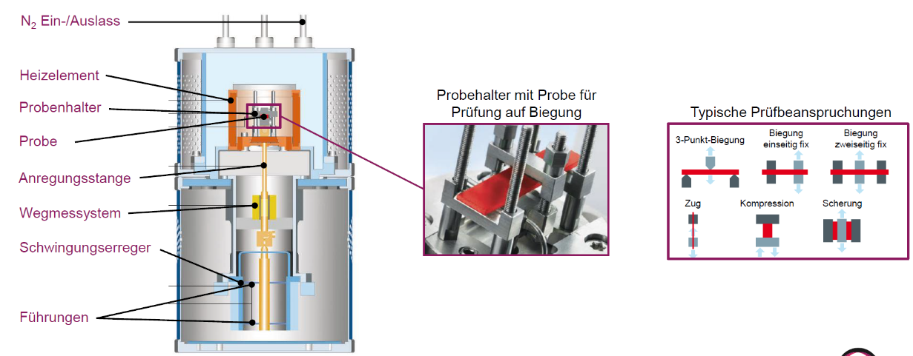
- Skizzieren Sie ein Schema des Versuchsaufbaus.
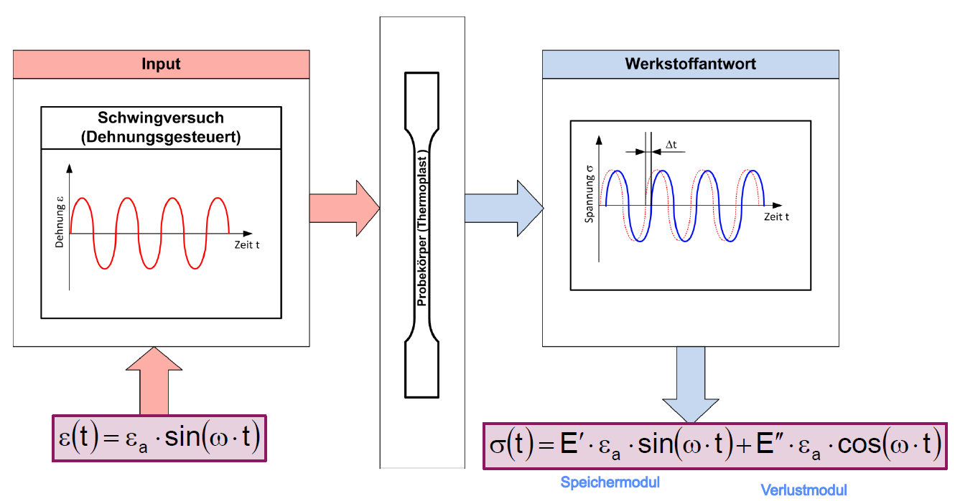
- Was sind bei diesem Experiment die Eingangsgrössen und was wird gemessen?
- Welche Spannung-Dehnungs-Charakteristik liegt dabei vor und worin ist diese begründet?
Kunststoffe reagieren auf eine schwingende Kraft- oder Dehnungsamplitude mit einer Phasenverschiebung δ.
Die daraus resultierende Hysterese (Mass für viskosen Anteil des Material) zeigt dabei die pro Periode irreversibel umgesetzte Arbeit (Umwandlung in Wärmeenergie) auf
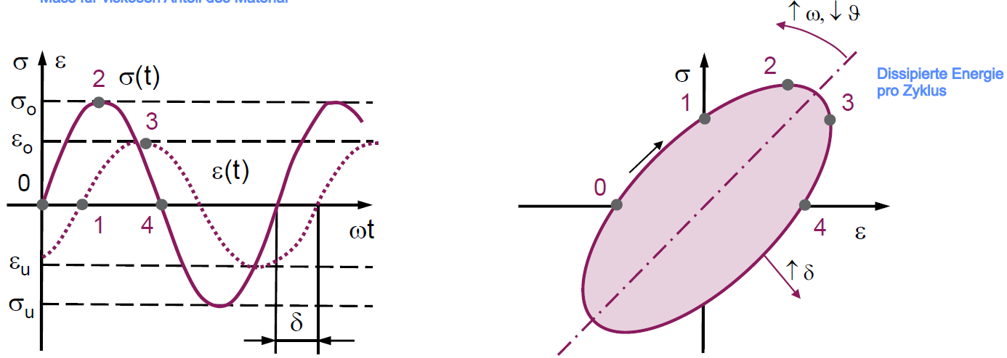
- Wie verändert sich diese typischerweise mit zunehmender Frequenz und weshalb?
Die Energie wird grösser, da der Kunststoff stärker belastet wird
- Wie sieht im Vergleich die Spannungs-Dehnungs-Charakteristik einer Probe aus Stahl aus?
Grösser da der Kunststoff mehr Energie in Wärme umwandelt als Stahl. Stahl reagiert schneller
- Beim dynamisch-zyklischen-Verhalten stellen der Speicher- und Verlustmodul zwei wichtige Messgrössen dar:
- Was versteht man unter dem Speichermodul?
Mass für gespeicherte Energie/Periode
- Was versteht man unter dem Verlustmodul?
Mass für dissipierte Energie/Periode
- Was ergibt sich aus dem Verhältnis zwischen Verlust und Speichermodul und wie lässt sich diese Grösse im zeitlichen Verlauf zwischen Spannung und Dehnung darstellen?
Der Mechanische Verlustfaktor (Relativmass für die Verlustleistung)
????
- Bei welcher charakteristischen Temperatur ist der Verlustmodul am grössten und worin liegt die Ursache begründet?
Bei der Glasübergangstemperatur, weil die Molekülbewegung bei der Glasübergangstemperatur angeregt wird und somit das höchste Verlustfaktor hat.
- Zur Quantifizierung des mechanischen Verhaltens unter zyklischer Belastung werden unterschiedliche Versagenskennwerte verwendet.
- Nennen Sie die beiden wichtigen Kennwerte
Dauerfestigkeit: $σ_{D}=σ_{m}+σ_{A}$ Ertragbare Spannung ohne Eintreten eines Bruchs (selten bei Kunststoffen)
Zeitfestigkeit: $σ_{D}\left(N\right)=σ_{m}+σ_{A}(N)$ Bei gegebener Mittelspannung während N Lastwechseln ertragbare Spannung
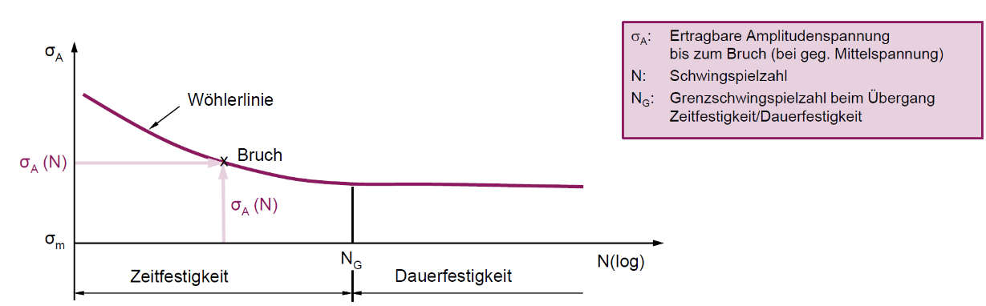
- Zeigen Sie deren zugehörigen Bereiche im Wöhlerdiagramm
- In welche charakteristischen Stadien lässt sich das Versagensverhalten bei dynamisch-zyklischer Belastung einteilen?
Einleitung der Rissbildung -> Zerrüttung des Werkstoffes -> Dauerbruch
- Bei schwingender Belastung kann es insbesondere bei hohen Prüffrequenzen zum thermischen Versagen kommen.
Welche Massnahmen können Sie ergreifen, um die Temperaturerhöhung in Grenzen zu halten? Nennen Sie zwei!
  - Dünnere Proben
  - Mehrachsige Spannungszustände durch Kerben oder Querschnittsänderungen vermeiden

- Zur Dimensionierung der Bauteile kommen sogenannte Dimensionierungshypothesen zum Einsatz.
- Was versteht man unter einer Dimensionierungshypothese?
Der Grundgedanke bei den Dimensionierungshypothesen liegt darin, aus dem räumlichen Beanspruchungszustand
skalare Vergleichsgrössen zu definieren, welche dem Werkstoffversagen gleichgesetzt werden können.
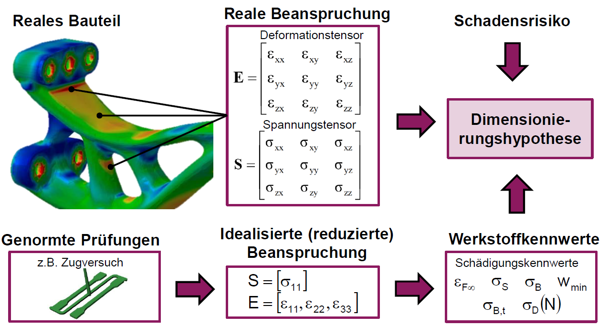
- Was sind deren zugehörige Eingangsgrössen?
- Welche beiden unterschiedlichen Festigkeitsbedingungen unterscheidet man und gegen welche Schädigungskriterien grenzen diese ab?
Verformungsbedingung: Dimensionierung gegen Rissbildung (irrev. Schädigung)
Festigkeitsbedingung: Dimensionierung gegen Verstreckung und Bruch
- Bei der Spannungsbezogenen Dimensionierung gegen Verstreckung oder Bruch ist die Berechnung einer Vergleichsspannung erforderlich.
- Was versteht man unter einer Vergleichsspannung bzw. woraus wird diese berechnet?
Die Vergleichsspannung bezeichnet eine fiktive einachsige Spannung, die eine hypothetisch gleichwertige Materialbeanspruchung darstellt wie ein realer, mehrachsiger Spannungszustand. Aus dem Spnnungsgrenzwert und dem Einflussfaktor [C] und dem Sicherheitsfaktor [S]. $σ_{V}=σ_{G}*\frac{C}{S}$
- Welche drei Hypothesen werden für deren Berechnung herangezogen?
NSH: Normalspannungshypothese
SSH: Schubspannungshypothese
GEH: Gestaltänderungsenergiehypothese
- Welche Hypothese verwenden Sie bei sprödem Verhalten unter Zug?
NSH: Normalspannungshypothese
Sprödes Verhalten unter Zug: Trennbruch
- Welche Hypothese verwenden Sie bei zähem Werkstoffverhalten?
GEH: Gestaltänderungsenergiehypothese
Zähes Verhalten unter Zug/Druck: Verformungsbruch oder Verstreckung
- Wird innerhalb dieser Hypothesen berücksichtigt, dass Kunststoffe unter Druckbelastung grundsätzlich mehr aushalten als unter Zug?
???????

- Mit welchen drei Deformations- bzw. Dehnungsanteilen lässt sich das Verformungsverhalten zeitlich belasteter Kunststoffe grundsätzlich beschreiben?
ε_{el}: Energieelastische Dehnung (reversibel)
ε_{ve}: Entropie (Visko-)elastische Dehnung
ε_{vpl}: Bleibende (viskoplastische) Dehnung
- Veranschaulichen Sie diese Deformationsanteile am Beispiel eines Kriechversuches mit anschliessender Entlastung anhand einer exemplarischen Skizze.
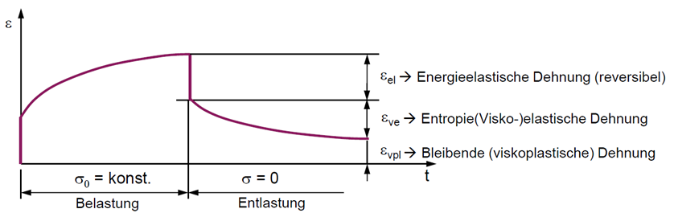
- Welcher dieser Deformationsanteile ist auch nach unendlich langer Zeit irreversibel?
Bleibende Dehnung
- Im Rahmen der Vorlesung wurden insgesamt fünf unterschiedliche Modellierungsansätze zur Modellierung des zeitlichen Deformationsverhaltens der Kunststoffe vorgestellt. Nennen Sie vier dieser Ansätze.
  - Linear-Elastische Modellierung mit einem Ersatzmodul
  - Nichtlinear-Elastoplastische Modellierung
  - (Linear-)Viskoelastische Modellierung
  - Das Kriechmodell
  - Ein Ansatz, basierend auf dem verallgemeinerten Hooke’schen Gesetz unter Anwendung der Spannungs-Dehnungsdiagramme
- Das wohl einfachste Modell ist die linear-elastische Modellierung mittels Ersatzmodul.
- Was wird hier unter Ersatzmodul verstanden?
Eine Abschätzung mittels Handrechnung
- Darf diese Art der Modellierung bei zeitlich variierenden Lasten angewendet werden und weshalb?
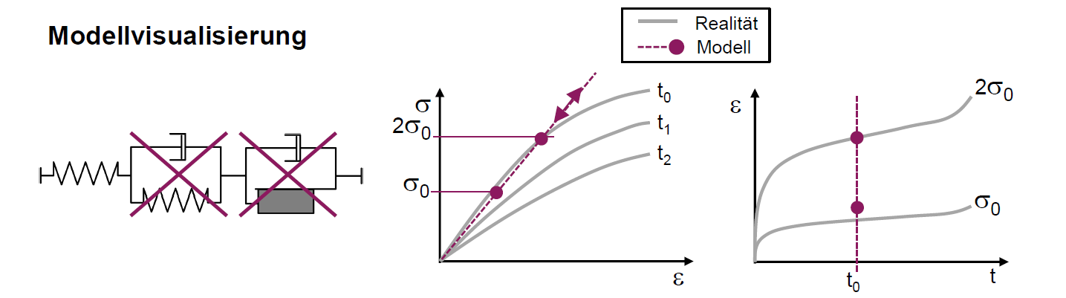
Nein, weil die zeitlich variierenden Lasten nicht berücksichtigt werden.
- Welcher Spannungs-Dehnungs-Verlauf geht aus diesem Modellierungsansatz hervor?
- Was muss unternommen werden, um mit diesem Modell unterschiedliche Belastungszeiten abbilden zu können?
Ersetzen der Konstanten des elastischen Problems durch Funktionen der Zeit

- Ein weiterer Modellierungsansatz ist die nichtlineare elastoplastische Modellierung.
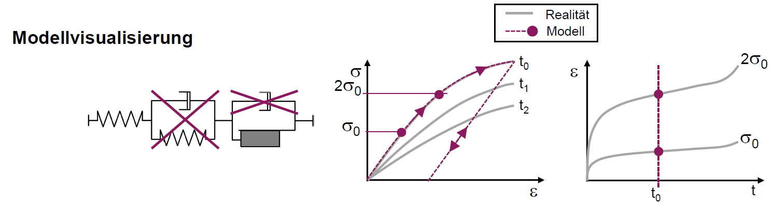
- Welcher Spannungs-Dehnungs-Verlauf geht aus diesem Modellierungsansatz hervor?
- Was muss unternommen werden, um mit diesem Modell unterschiedliche Belastungszeiten abbilden zu können?
Die Berechnung muss für mehrere Zeitpunkte durchgeführt werden.
- Darf diese Art der Modellierung bei zeitlich variierenden Lasten angewendet werden und weshalb?
Nein, weil diese in der Berechnung nicht berücksichtigt werden.
- Das linear-viskoelastische Modell ist wohl eines der umfangreicheren Modelle, welche das zeitliche Deformationsverhalten insbesondere bei zeitlich beliebig variierenden Lasten wiedergeben kann. Der Grund liegt darin, dass damit das Superpositionsprinzip nach Boltzmann erfüllt wird.
- Was versteht man unter dem Superpositionsprinzip? (Erläuterung mittels Skizze)
Aus dem Superpositionsprinzip folgt, dass sich bei einer beliebigen Deformationshistorie, die einzelnen Spannungen zum Zeitpunkt t aus den jeweiligen relaxierenden Dehnungsanteile zusammensetzen
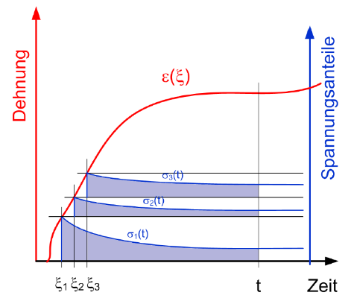
- Wie verlaufen die dem linear-viskoelastischen Modell zugrunde liegenden Isochronen im Isochronen Spannungs-Dehnungs-Diagramm? (Skizze!)
- Für welche Schädigungsstufe ist dieses Modell grundsätzlich geeignet und weshalb?
?????

- Das Kriechmodell stellt ein weiteres Modell zur Modellierung des zeitlichen Verhaltens der Kunststoff dar.
- Worin liegt der Vorteil dieses Modells im Vergleich zum linear-viskoelastischen Ansatz?
- Weniger Materialparameter
- Durchgängige Beschreibung der Zeit-Effekte bei konstanter Last
- Genaue Beschreibung der Spannungs-Nichtlinearität
- Welche Einschränkungen weist dieses Modell im Vergleich zum linear-viskoelastischen Ansatz auf?
- Nur für Problemstellungen mit konstanter Last geeignet (Superpositionsprinzip nicht erfüllt)
- Rein phänomenologische Modelle
- Welche Kriechbereiche lassen sich mit diesem Modell grundsätzlich abbilden?
????????
- Neben den unterschiedlichen Modellierungsansätzen für das Deformationsverhalten wurde auch das Zeit-Temperatur-Verschiebungsprinzip vorgestellt. Was ist dessen Kernaussage und worin liegt der entsprechende Nutzen für die Praxis?
Durch Anpassen der Temperatur kann ein ausgehend von einem Referenzwert ein äquivalentes Verhalten erzielt werden, wie sich bei Erhöhung der Dehngeschwindigkeit bzw. der Belastungszeit ergeben. Denn es die Spannungs-Dehnungsverhalten und die Kriechmoduldiagramme zeigen:
- Zunahme der Steifigkeit bei zunehmender Dehngeschwindigkeit bzw. oder abnehmenden Belastungszeiten
- Zunahme der Steifigkeit bei abnehmender Temperatur
- Mit den in der Vorlesung vorgestellten Modellierungsansätze beschränkt man sich auf die makroskopische Modellierung des Materialverhaltens, was z.T. eine starke Vereinfachung darstellt.
- Nennen Sie mind. Argumente für und gegen einen makroskopischen Modellierungsansatz.
+ von Hand rechenbar
+ einfacher
- Grobe Näherung, die vieles nur vereinfacht darstellt
- hat immer mindestens einen Parameter, welcher nicht berücksichtigt wird
- Bei welchen Kunststoffen würde eine Modellierung auf der Mikro- bzw. Nanoskala eine treffendere Beschreibung liefern (Begründung)?
???????
- Was müsste man bei b) für die mechanische Auslegung von Spritzgiessbauteilen zusätzlich noch berücksichtigen, um möglichst exakte Ergebnisse zu erhalten?
????????

